Заседание комиссии по делам несовершеннолетних и защите их прав прошло управе района 14.04.2025 г.
14.04.2025
Были рассмотрены материалы дел в отношении несовершеннолетних и их родителей, ненадлежащим образом исполняющих родительские обязанности.
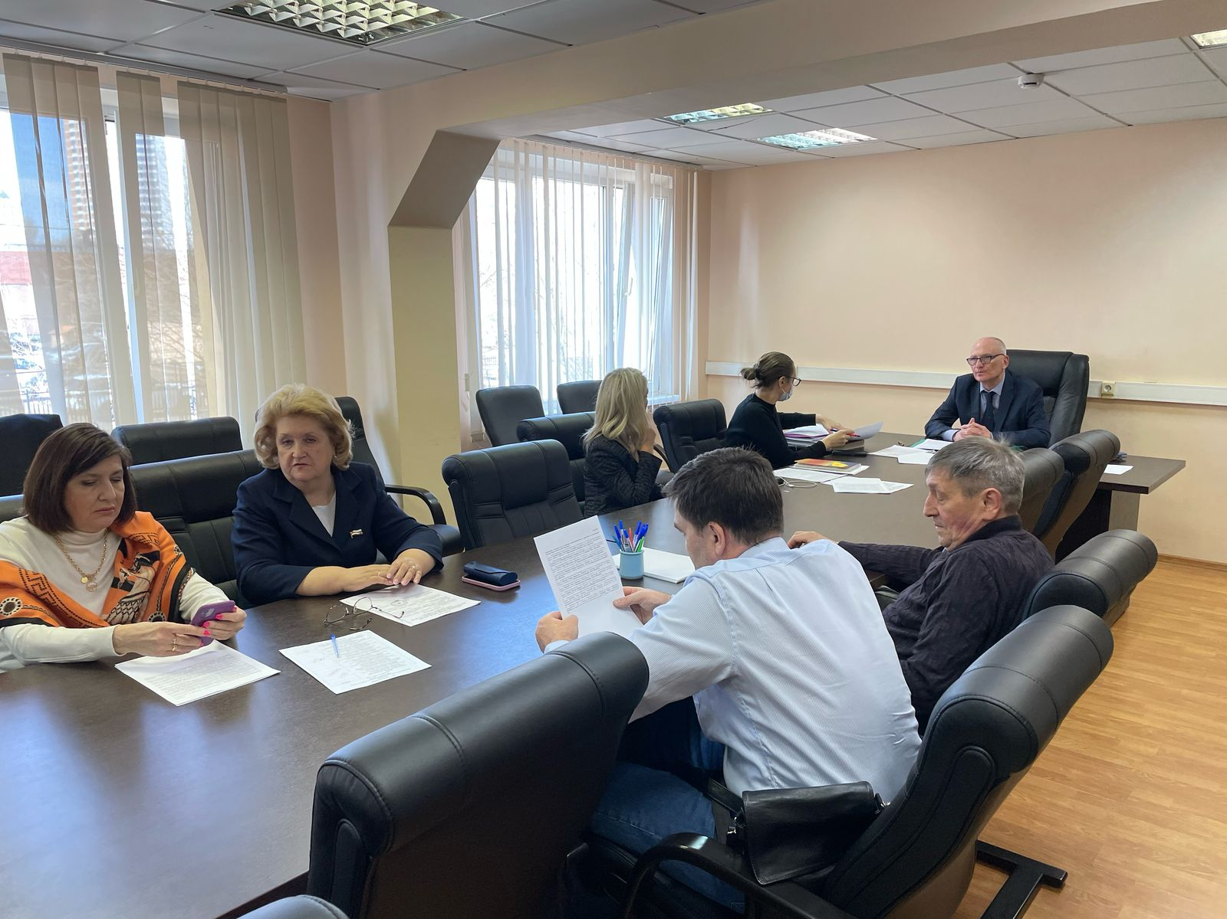
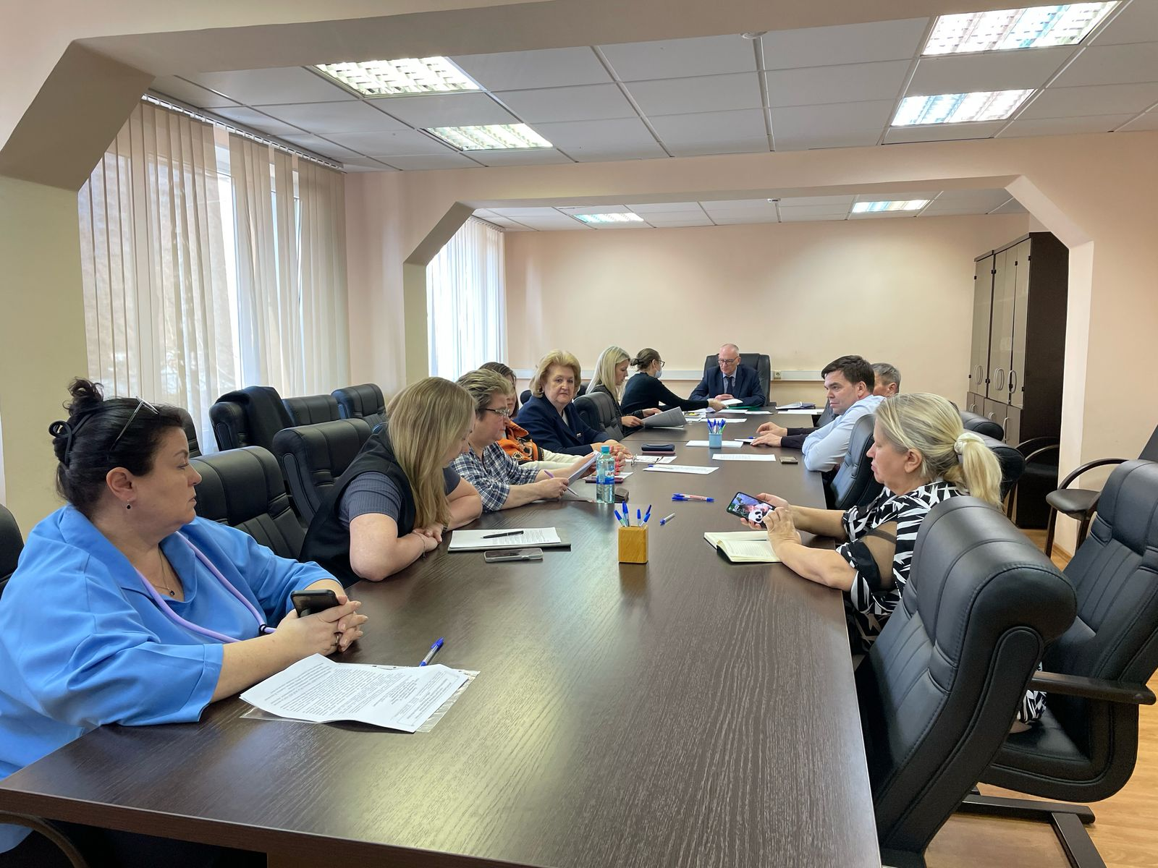

Задача комиссии разобраться в причинах возникновения проблем и предложить семьям и несовершеннолетним, оказавшимся в социально опасном положении, различные варианты выхода из тяжелой ситуации: социальная поддержка, помощь специалистов, профилактические мероприятия.

Адрес страницы: http://obruchev.mos.ru/presscenter/news/detail/12913890.html
Управа Обручевского района города Москвы

